第三章 创新创造与创业过程
教 案
课程名称 | 创新创造与创业过程 | 学时 | 2学时
教学内容 | 创业的分类及其特征、创业模式、熊彼特的创新创业理论、蒂蒙斯的创业过程模型、其他创业理论知识 | 课型 | 讲授型
教学目标  及要求 | 1.知识目标：了解创新创造和创业管理的基本理论，了解创业的基本分类和常见模式。  2.能力目标：掌握创业过程与方法，探索适合自己的创业模式。  3.态度目标：正面看待创业理论的重要性和作用，激发学习的思路。
教学方法 | 1.讲授法：对课程知识点进行讲授和强调，帮助学生理解，启发学生思维。  2.视频、图片与课件：通过对《赢在中国》视频片段的播放与讨论，提供给学生一个具体的情景，启发学生思考，同时进入新课；由于学生对于熊彼特、蒂蒙斯等人的理论很陌生，从人物图片开始，直观的认识大师，并通过课件的展示，形象的了解大师的观点，逐渐的熟悉、体会、理解大师的理论体系。  3.课堂练习（测评）法：通过对各种创业的对比分析练习，使学生更进一步的了解创业的分类及其特征；组织学生进行创业理论知识自测，使学生了解自己的创业理论掌握程度。  4.头脑风暴法：大学生创业应该做的准备有很多方面，经过头脑风暴，学生会对这个问题给出比较全面的答案，形成全面的认识。  5.体验式教学法：什么是创新？通过解答趣味题，激活自己的创新思维；创新的意义是什么？通过悬钉子的活动，体会到创新的意义。  6.讨论法：学生对创业过程进行讨论，通过与同学、与老师的交流，最终形成完整的、标准的过程认知。
教学步骤 | 1.通过对视频分析与延伸思考，导入新课，同时唤起学生对创业理论知识学习的必要性的思考。  2.通过讲授与分组答题，使学生了解创业的各种类型，并认识其特点，了解创业模式，学会探索自己的创业模式。  3.通过头脑风暴，归纳出大学生创业应做的准备。  4.通过趣味题讨论、知识点讲授、悬钉子活动，使学生了解创新，了解熊彼特及其创新创业理论，体会到创新的巨大意义。  5.通过讲授与讨论，使学生了解蒂蒙斯及其创业过程模型，明确创业的一般过程。  6.通过阅读与指导，使学生全面掌握创业的必要理论知识，对重点知识有正确的、深入的理解。  7.通过测评与总结，使学生对自己的学习情况有个理论的认识，激发学生的理论学习的主动性。
教学重难点 | 教学重点：熊彼特的创新创业理论，蒂蒙斯的创业过程模型。  教学难点：熊彼特的创新创业理论，蒂蒙斯的创业过程模型。

教和学的过程
教学内容 | 教师活动 | 学生活动
1.播放视频：《赢在中国》片段，导入新课 | 提出问题：  1.主人公是靠什么获得了投资者的青睐？  2.比赛的成功，是否意味着他创业的成功？他开始创业了吗？这是他创业的起点吗？  3.在这之前，他都做了哪些事情？是不是每个创业者都要做这些准备？  4.创业有规律可循吗？是不是掌握了规律，人人都会成功？  5.创业，有理论可学吗？学理论有用吗？  通过开放性的答案，引发学生的思考，并同时导入新课。 | 观看，分析；  思考，发言。
2.讲授知识点：创业的分类及其特征 | 1.根据创业动机分类  2.根据创业者数量分类  3.根据创业项目性质分类  4.根据创业方向或风险分类  5.其他分类 | 聆听，记录。
3.课堂练习：不同创业类别的比较 | 展示问题：  1.机会型创业与就业型创业的差别可能表现在哪些方面？  2.对独立创业与合伙创业的优/劣进行比较。  请每组讨论答案后作答。  强化学生对各种创业类型的了解。  （参考资料一） | 思考，讨论，发言。
4.讲授知识点：创业模式 | 1.创业模式的概念  2.六种比较成熟的创业模式  3.找到适合自己的创业模式 | 聆听，记录。
5.课堂讨论：探索自己的创业模式 | 提示学生根据自身特点探索自己的创业模式，请有明确想法的学生进行分享。 | 讨论，发言。
6.头脑风暴：大学生创业应做的准备 | 进行点拨和梳理。  1.正确认识自我  2.正确认识创业环境  3.加强创业知识学习 | 发言。
小结一：创业的分类，创业模式的探索 | 重复教学要点。 | 消化、理解。
7.趣味题讨论：激活创新思维 | 通过对趣味题的讨论，激活学生的创新思维，同时过渡到下一个知识点。  （参考资料二） | 观察，发言。
8.讲授知识点：熊彼特的创新创业理论 | 借助课件，介绍熊彼特及其作品；  重点讲授熊彼特的创新理论内涵。 | 聆听，记录。
9.课堂活动：悬钉子 | 通过活动，使学生感受到创新的价值。  （参考资料三） | 参与活动。
10.讲授知识点：蒂蒙斯创业理论 | 借助课件，介绍蒂蒙斯及其作品；  重点讲授蒂蒙斯的创业过程模型。 | 聆听，记录。
11.课堂讨论：创业的一般过程 | 梳理学生的观点，进行总结点拨。 | 思考，发言。
12.组织阅读：创业的必备理论知识 | 1.熊彼特的创新创业理论  2.蒂蒙斯创业理论  3.TRIZ创新理论体系  4.加德纳模式  5.威廉模式  6.克里斯琴模式  7.其他重要理论  8.创业的一般过程 | 阅读，回想，记录。
13.解决学生对创业理论知识的困惑与疑问，强调重点：重要的创业理论 | 强调重点知识：  1.熊彼特的创新创业理论  2.蒂蒙斯创业理论  3.创业的一般过程  帮助学生正确、深入地理解知识点。 | 反思，发言；  聆听，记录。
14.课堂测评：创业知识理论自测 | 提醒学生注意自己知识水平的长处和不足，注意合理的规划自己的学习。  （参考资料四） | 练习，总结。
小结二：创新创造与创业过程 | 重复教学要点。 | 消化、理解
15.布置作业 | 1.创业选择的SWOT分析  2.你打算如何实现自己的创业梦想？写下你的创业计划，注意描述创业的过程。  3.寻找你感兴趣的创业理论图书，阅读它。  （参考资料五） | 记录。
16.课程总结 | 重复要点，对本章内容进行总结。  再次提出问题：  创业，有理论可学吗？学理论有用吗？  鼓励和启发学生在课下主动的搜索创业信息，学习创业知识。 | 回顾知识点，思考。

附：
资料一
独立创业 | 合伙创业
创业者承担风险  创业者拥有商业概念  创业者拥有全部或大部分事业  对创业者的潜在回报是无限的  个体的一次失误可能意味着生涯失败  受外部环境波动的影响较大  创业者具有相对独立性  过程、试验和方向的改变具有灵活性  决策迅速  低保障  缺乏安全网  在创业主意上，可以沟通的人少  初期存在有限的规模经济和范围经济  严重的资源局限性 | 多人承担风险  多人拥有概念，特别是知识产权  个人或许拥有公司的权益，可能只是很小部分  在团体内，个人所能获得的潜在回报是有限的  团队具有更多的容错空间，能够吸纳失败  受外部环境波动的影响较小  公司内部的创业者更多受团队的牵扯  公司内部状况会阻碍创业者的策略调整  决策周期长  高保障  有一系列安全网  在创业主意上，可以沟通的人多  能够很快地达到规模经济和范围经济  在各种资源的占有上都有优势

资料二

创新思维训练
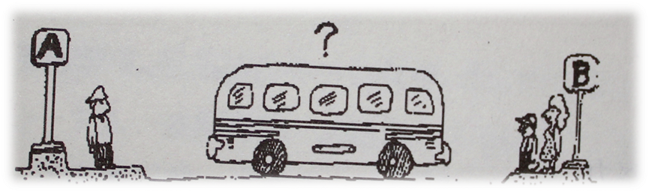
假定上图就是你所在学校门口的公交车，你认为该公交车是向A方向开，还是向B方向开呢？为什么？

资料三
团队竞赛——悬钉子
道具如下：一个盒子，里面装16根钉子，盒盖上有个洞，可以插一根钉子，然后要求尽快把剩下的15根钉子，悬空架在插在盒盖的钉子上。
看哪个团队完成速度最快。

资料四

创业知识理论自测
1．你在哪一种条件下，会决定创业：
a．等有了一定工作经验以后
b．等有了一定经济实力以后
c．等找到天使或VC投资以后
d．现在就创业，尽管自己口袋里没有几个钱
e．一边工作一边琢磨，等想法成熟了就创业
2．你认为创业成功的关键是：
a．资金实力
b．Good idea
c．优秀团队
d．政府资源和社会关系
e．专利技术
3．以下哪项是创业公司生存的必要因素？
a．高度的灵活性
b．严格的成本控制
c．可复制性
d．可扩展性
e.健康的现金流
4．开始创业后你立刻做的第一件事情是：
a．找钱、找VC
b．撰写商业计划书
c．物色创业伙伴
d．着手研发产品
e．选择办公地点
5．创业公司应该：
a．低调埋头苦干
b．努力到处自我宣传
c．看情况顺其自然
d．借别人的势进行联合推广
6．招聘员工时最重要的是：
a．学历高低
b．朋友推荐
c．成本高低
d．工作经验
7．产品进入市场的最佳策略是：
a．价格低廉
b．广告投入
c．口碑营销
d．品质过硬
8．和投资人交流最有效的方式是：
a．出色的现场PPT演示
b．详细的商业计划书和财务预测
c．样品当场测试
d．有朋友的介绍和引荐
e．通过财务顾问的代理
9．选择投资人的关键因素是：
a．对方是一个知名投资机构
b．投资方和团队不设对赌条款
c．谁估值高就拿谁的钱
d．谁出钱快就拿谁的钱
e．只要能融到钱，谁都一样
10．你认为以下哪一项是VC投资决策中最重要的因素？
a．商业模式
b．定位
c．团队
d．现金流
e．销售合约
11．从哪句话里可以知道VC其实对你的公司并没有实际兴趣：
a．“我们有兴趣，但是最近太忙，做不了此项目”
b．“你们的项目还偏早一些，我们还要观察一段时间”
c．“你们如果找到领投的VC，我们可以考虑跟投一些”
d．“我们这个行业不熟悉，不敢投”
e．上面任何一句话
12．创业团队拥有51%的股份就绝对控制了公司吗？
a．正确
b．错误
13．创业公司的CEO，首要的工作责任是：
a．制订公司的远景规划
b．销售、销售、销售
c．人性化的管理
d．领导研发团队
e．搞进投资人的钱来
14．凝聚创业团队的最好办法是：
a．期权
b．公司文化
c．CEO的魅力
d．工资和福利
e．团队的激情
15．创业公司的财务预测中最重要的是：
a．销售增长
b．毛利率
c．成本分析
d．资产负债表
16．创业公司的日常运营中，以下工作是最重要的：
a．会议记录的及时存档
b．业绩指标的合理安排和及时跟踪
c．团队的经常性培训
d．奖惩制度
e.管理流程的ISO9000认证
17．创业公司的日常运营中，最棘手的问题是：
a．人的管理
b．销售增长
c．研发的速度
d．资金到位情况
e．扩张力度
18．创业公司产品市场推广效果的衡量标准是：
a．广告投入量和覆盖面
b．营销推广的精准程度
c．产品出色的品质保证
d．广告投入和产出比例
e．产品价格的打折力度
f．品牌的市场渗透率
19．防止竞争的最有效手段是：
a．专利
b．产品包装
c．质量检查
d．不断研发新产品
e．比竞争对手更快地占领市场
20．创业公司的第一个大客户竟然是个土财主，你会：
a．一视同仁地对他提供你公司的标准服务
b．指导他如何来积极配合你的工作
c．修理他，给他些颜色看看是为了他的提高
d．提供全面服务 + 免费成长辅导
21．你认为创业公司中的最大风险是：
a．市场的变化
b．融资的成败
c．产品研发的速度
d．CEO的个人能力和素质
e．决策机制的合理性
22．当创业公司账上的现金低于三个月的时候，应该采取哪项措施：
a．立刻启动股权融资
b．通知现有公司股东追加投资
c．立刻大幅削减运营成本，包括裁员
d．打电话给银行请求贷款
e．把自己的存折和密码交给公司会计
23．创始人之间发生矛盾时，你会：
a．坚持原则，据理力争
b．决定离开，另起炉灶
c．委曲求全，弃异求同
d．引入新人，控制局势
24．投资创业公司的理想退出方式是：
a．上市
b．被收购
c．团队回购
d．高额分红
e. 以上都是
参考答案：
1．d2．c3．e4．d5．b6．d7．d8．c
9．e10．c11．e12．b13．b14．b15．a16．b
17．a18．d19．e20．d21．d22．c23．c24．e
如果你的得分是1-8分： 还不具备创业的基本知识，不要贸然创业哦；
如果你的得分是9-16分： 游走在创业的梦想和现实之间，继续打磨打磨吧；
如果你的得分是17-24分：已经做好了创业的基本准备，大胆往前走喽！

资料五

创业选择的SWOT分析
利用SWOT分析方法，对自己做SWOT分析，分析自己创业选择的优势与劣势，并给出相应的策略与应对办法。
《大学生创业基础知能训练教程》示范教材简介
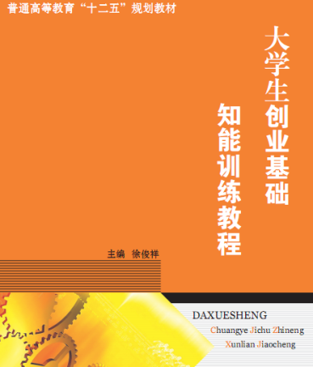
书 名：《大学生创业基础知能训练教程》
主 编：徐俊祥
出 版 社：现代教育出版社
出版日期：2014年6月
书 号：ISBN 978-7-5106-2321-9
定 价：40.00元

本书作为《大学生创业基础》精品课程示范教材，依据《普通本科学校创业教育教学基本要求（试行）》（教高厅[2012]4号），从高校创业课程教学需求出发，注重内容的应用性和实践性，逻辑的将创业基础知识、基本理论、基本方法和基本流程进行系统编排，可供授课教师直接运用到体验式互动课程教学设计当中去。本书根据教学要求，每章设有【目标与任务】、【案例导读】、【创业观察】、【概念理论】、【实务方法】、【技能训练】、【实践作业与反馈】、【创业箴言】和【拓展阅读】等栏目，增强教材的实用性与系统性。
本书共分12章，包括创业与创业教育、创业者与创业精神、创新创造与创业过程、创业团队组建与管理、创业机会与创业项目、商业模式设计与创新、创业资源与创业融资、创业风险及其评估、创业计划与实践演练、新企业的创办、初创企业管理和企业生存与成长等模块，其中包含30多个课堂训练活动和工具，近50个案例典故与课外拓展活动等内容。为创业课程教师顺利完成备课与教学任务，该示范教材配有U盘教学资源库、教师用书、学生训练手册、课件和相关教学工具包。
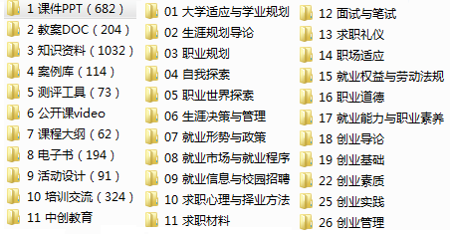
【咨询电话】010-51900917 罗兰 刘金山
【传 真】010-51900927
【联系地址】北京朝阳区南磨房路37号 华腾北搪商务大厦309室
【样章参考】加客服QQ群：67618124 到群共享下载
【汇款方式】户 名：中青创想教育科技（北京）有限责任公司
开户行：中国工商银行北京天通苑支行
帐 号：0200 0958 1900 0042 073

《大学生创业基础知能训练教程》订购单
 | 书名 | 定价（元） | 订购数量 | 备注
1 | 大学生创业基础知能训练教程（教材） | 40.00 |  | 100册以上起订
2 | 教学资源库（16G优盘版） | 1500.00
订购人： 联系电话： 电子邮箱：
收书地址： 学校：

